Министерство образования и науки Российской Федерации

Федеральное государственное бюджетное образовательное учреждение

высшего профессионального образования

«Владимирский государственный университет

имени Александра Григорьевича и Николая Григорьевича Столетовых»

(ВлГУ)

Кафедра информационных систем и программной инженерии

Лабораторная работа №1

по дисциплине "Основы разработки веб-приложений"

ТЕМА РАБОТЫ:

Основы PHP

Выполнил:

студент гр. ПРИ-120

Парахин К.В.

Принял:

Спирин И.В.

Владимир 2022 г.

Цель работы:

Изучить основы языка PHP.

Ход работы:

Создадим индексную страницу index.html, на которой разместим ссылки на формы для ввода данных и кнопкой «Submit» для перехода к выполнению php-скриптов.

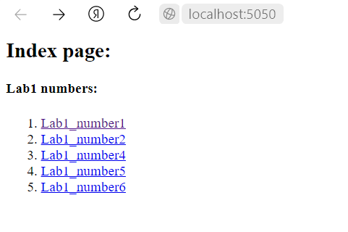

Вариант 24.

Задание 1. 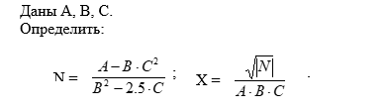

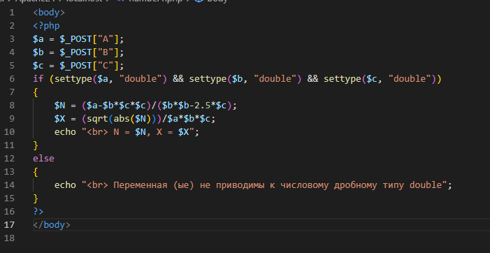

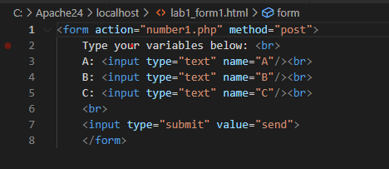

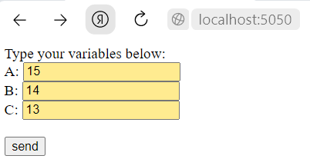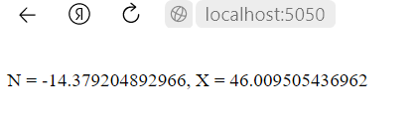

Задание 2. 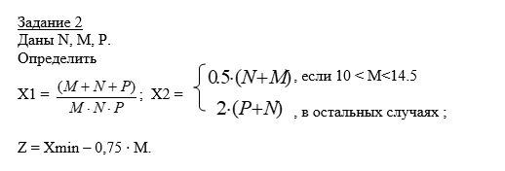

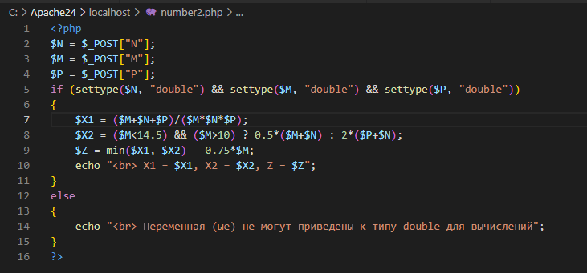

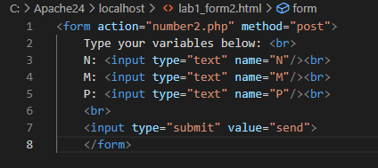

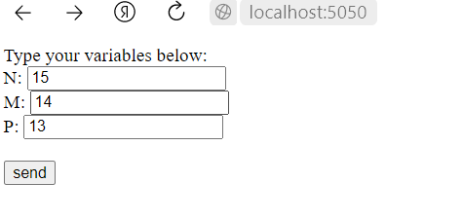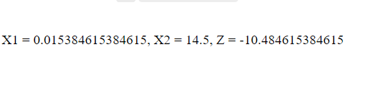

Задание 4. 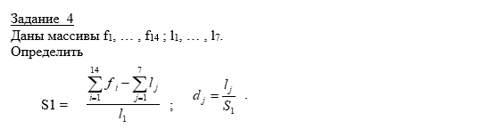

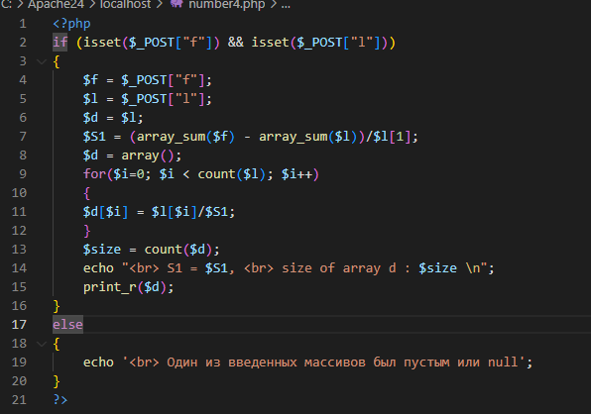

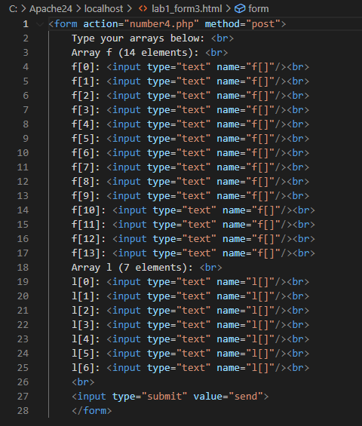

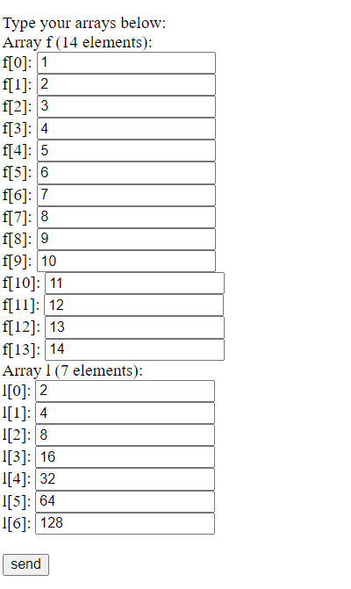



Задание 5. 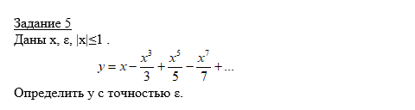

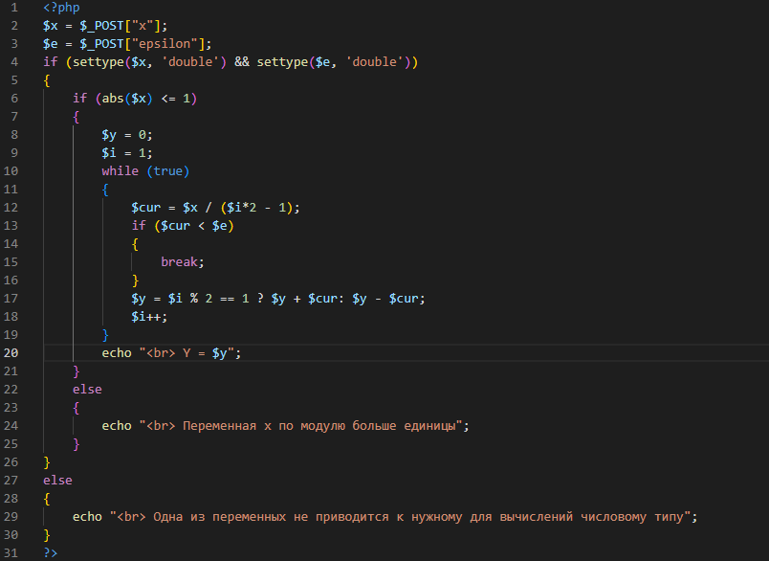

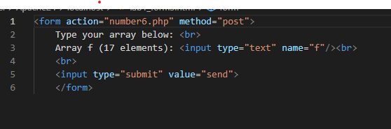

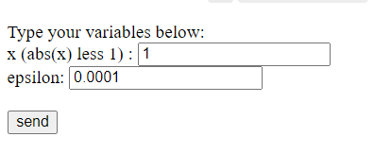

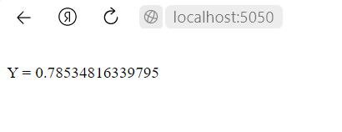

Задание 6. 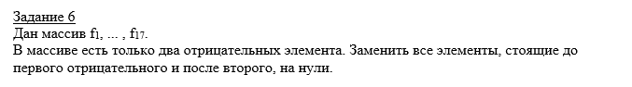

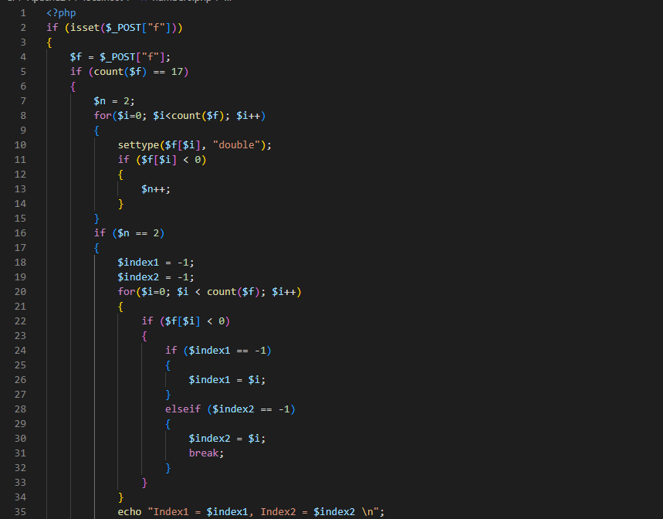

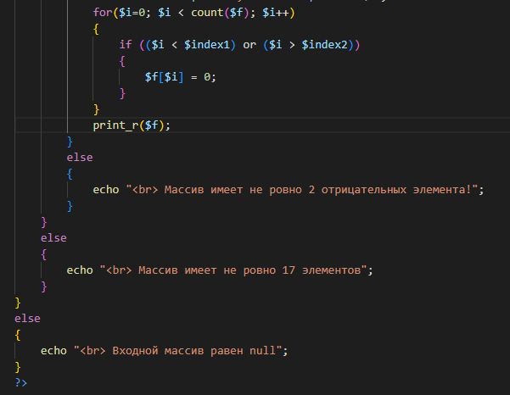

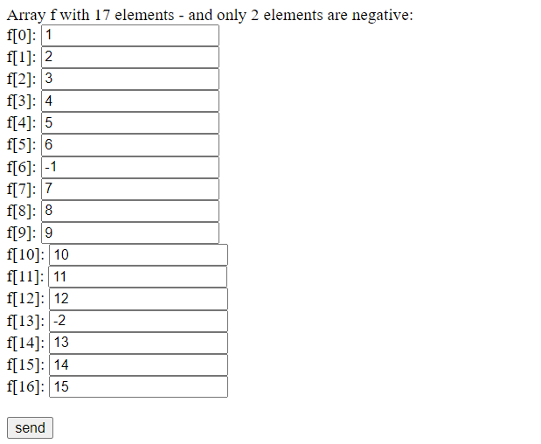



Вывод

В результате выполнения работы я изучил основы языка PHP.